프로그램언어활용개인프로젝트(Vue.js)

6강의실 1조 이준화

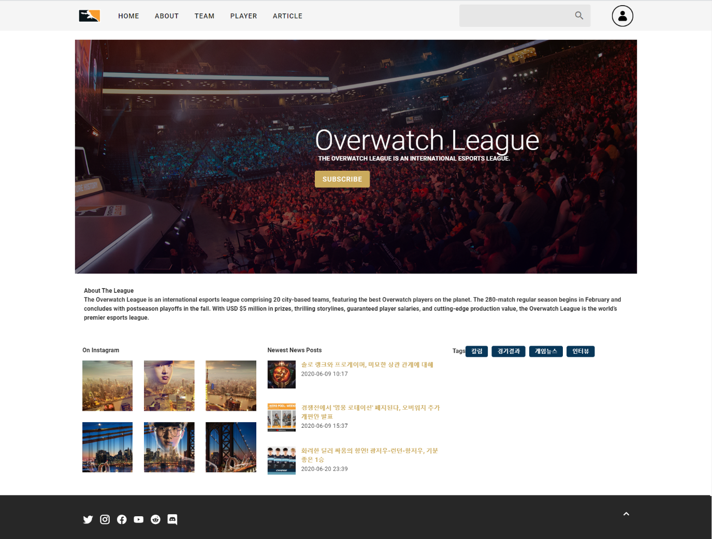

Main page:

Vue에서 가상DOM을 이용하여 Component를 생성하였으며 페이지를 계층화하여 header와 footer는 화면에 고정하고 내부의 body만 전환되는 router를 사용하여 SPA를 구현하였다.

Header에 login 아이콘을 클릭하면

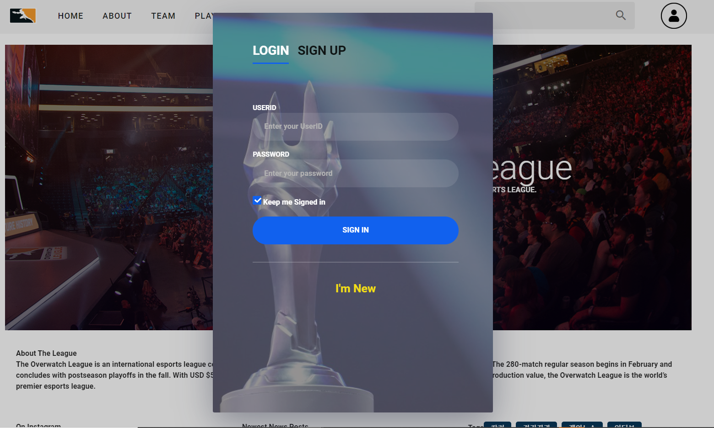

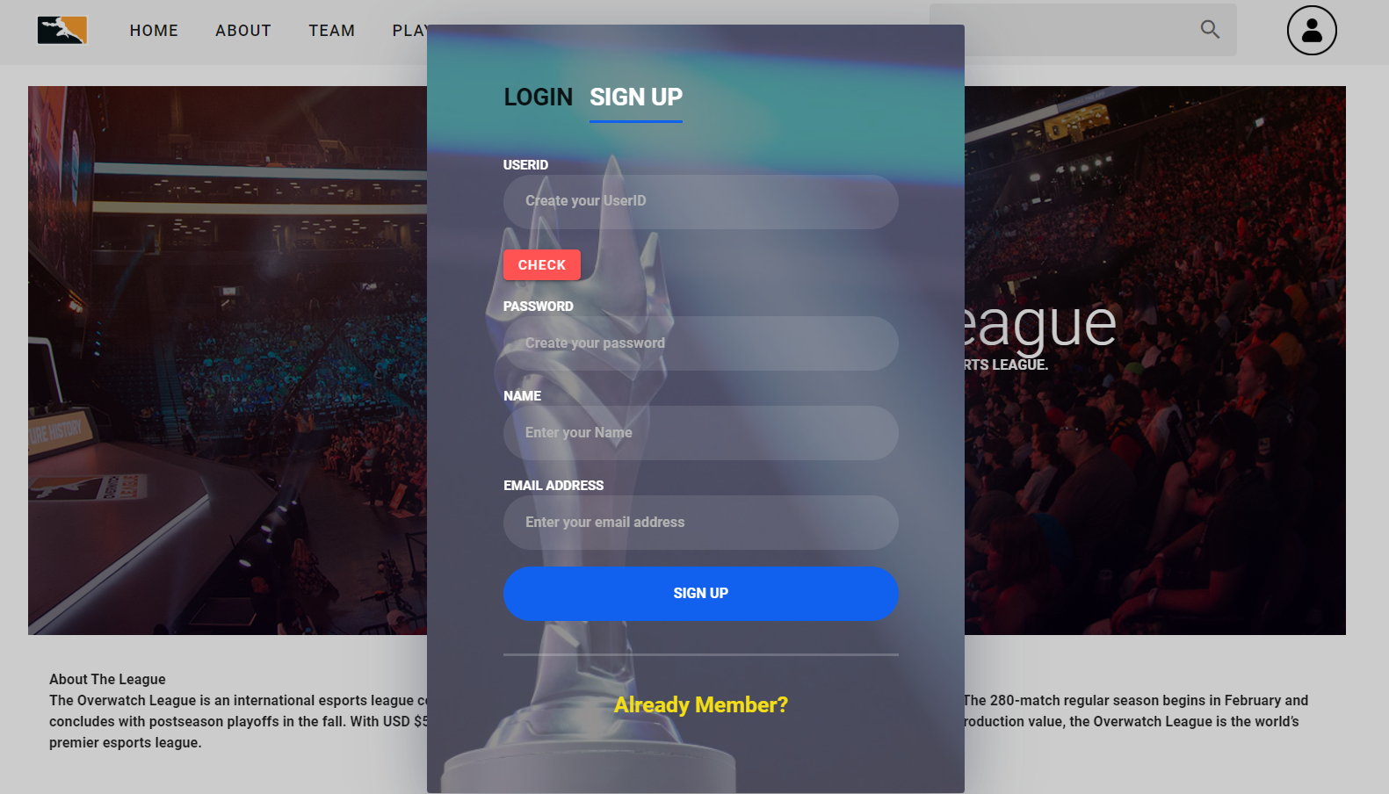

탭을 이용해login과 signup 화면 전환

회원가입시 아이디 체크

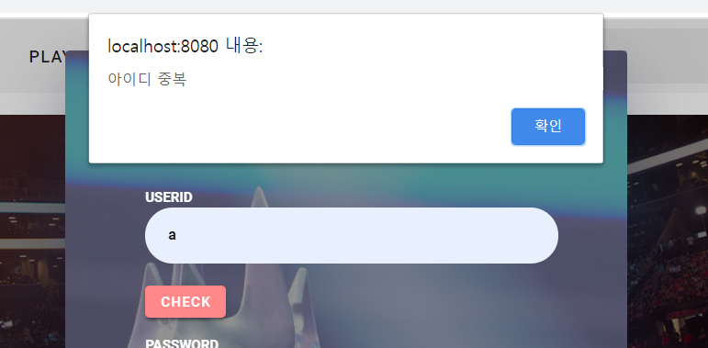

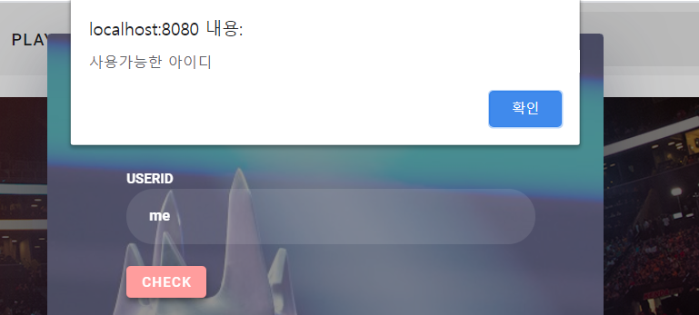

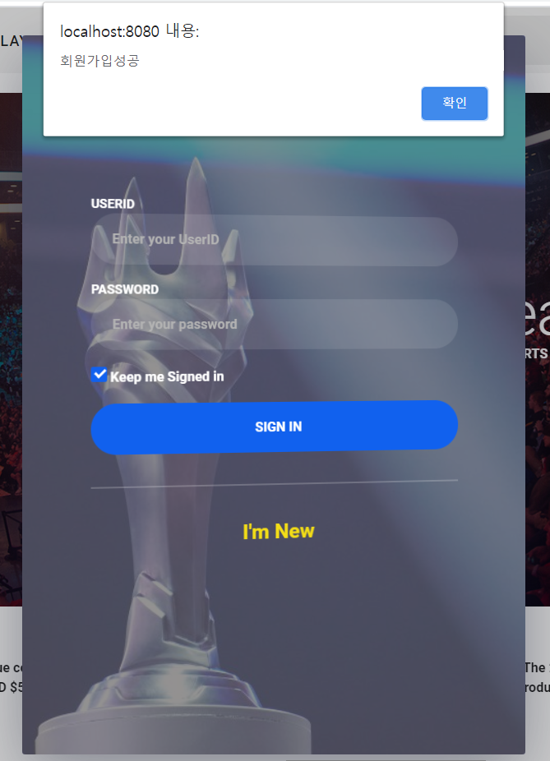

회원가입 성공 시 로그인페이지로 전환

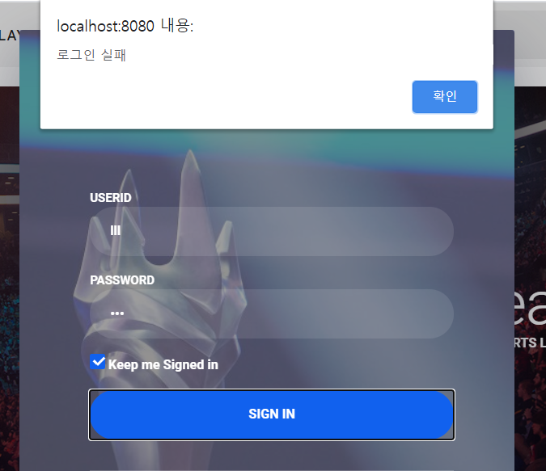

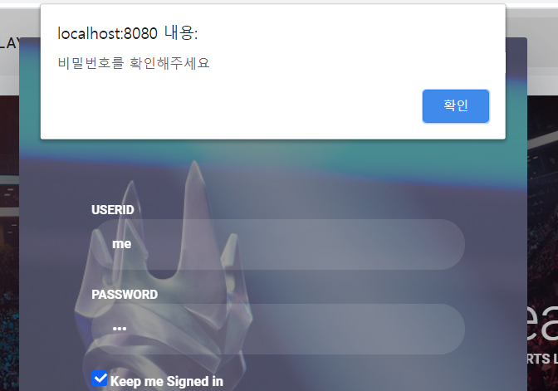

아이디 없을때 : 로그인실패

비밀번호 틀릴 때 : 비밀번호를 확인해주세요

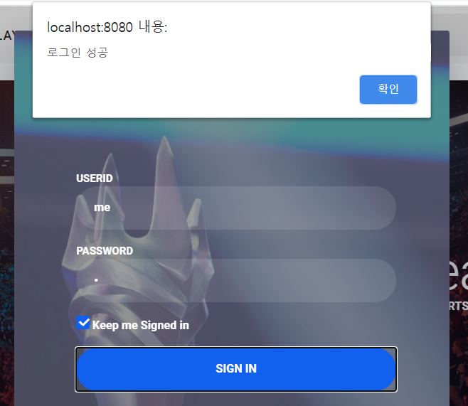

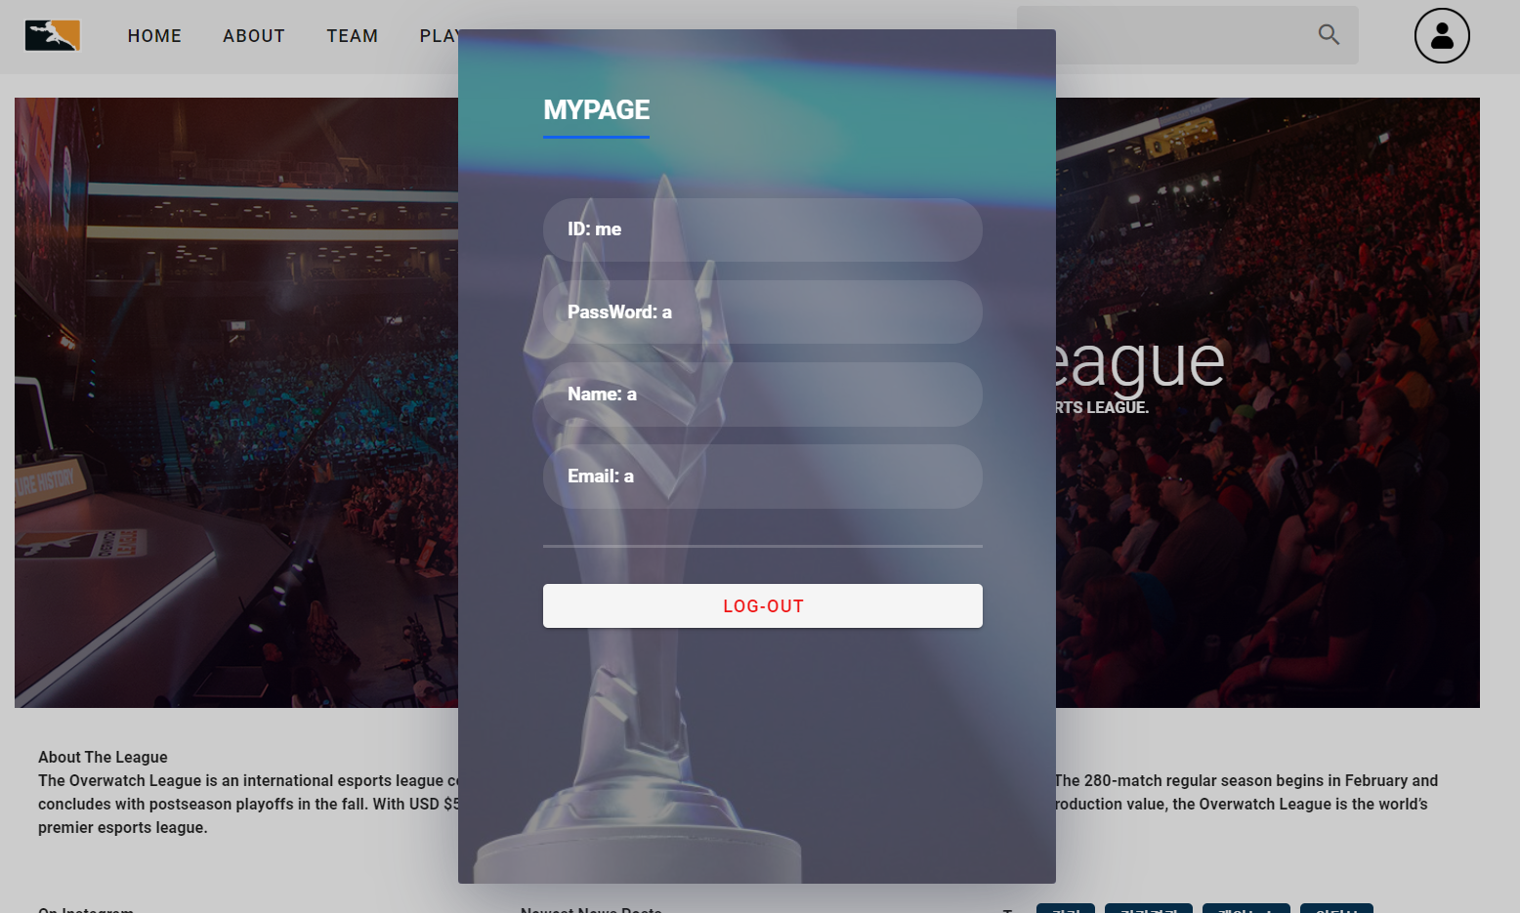

로그인 성공시에 마이페이지로 바뀜.

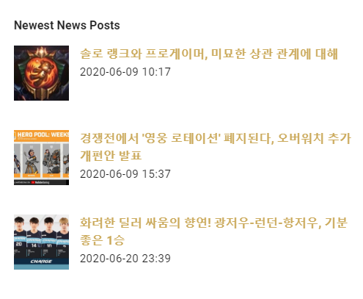

메인페이지에서 기사부분 클릭시 또는



header에서 뉴스라고 검색하거나 article을 누르면

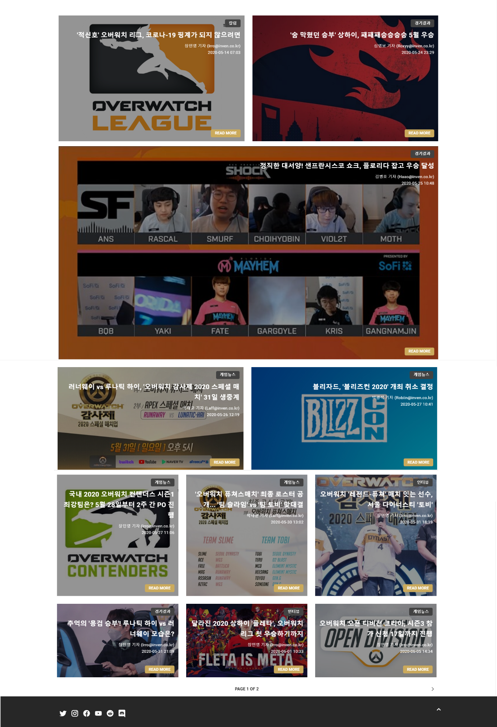

기사 페이지로 이동.



header에서 팀이라고 검색하거나 team을 누를시에 팀 페이지로 이동

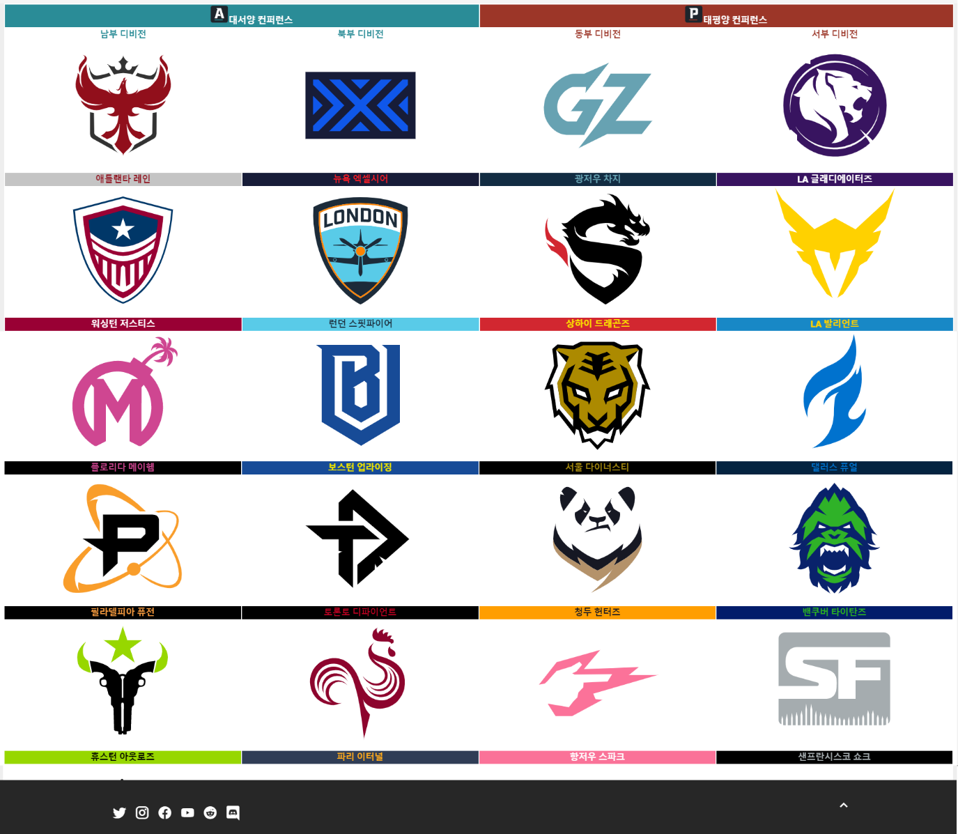

팀로고를 클릭하면

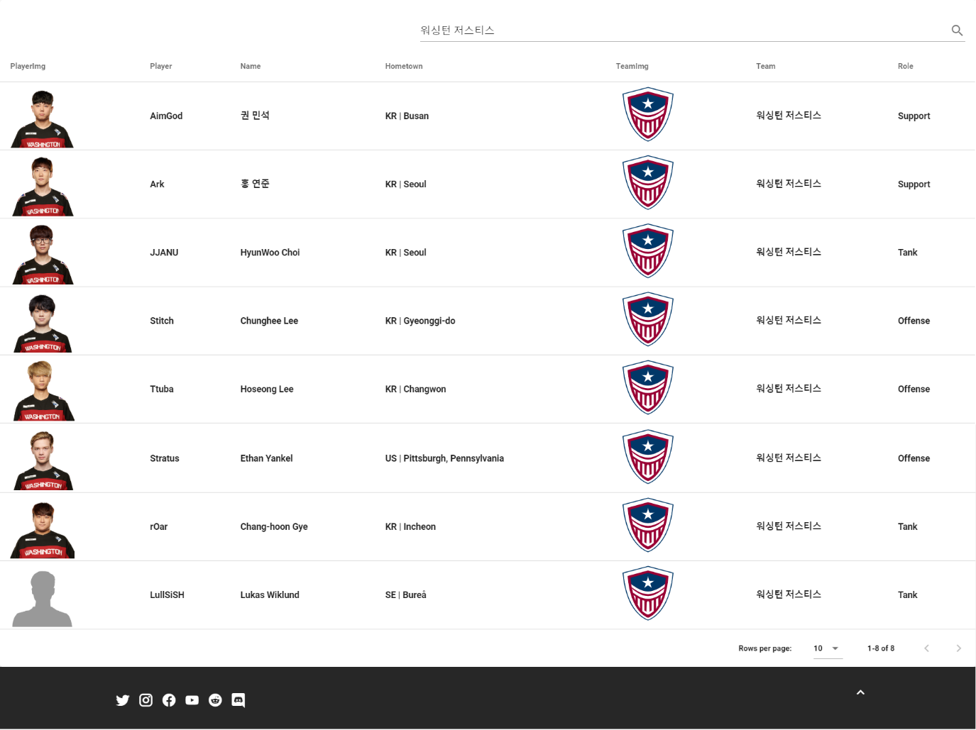

선수페이지에서 그 팀의 선수들이 검색된 결과를 보여준다.



header에서 선수를 검색하거나 player를 누르면 선수 페이지로 이동.

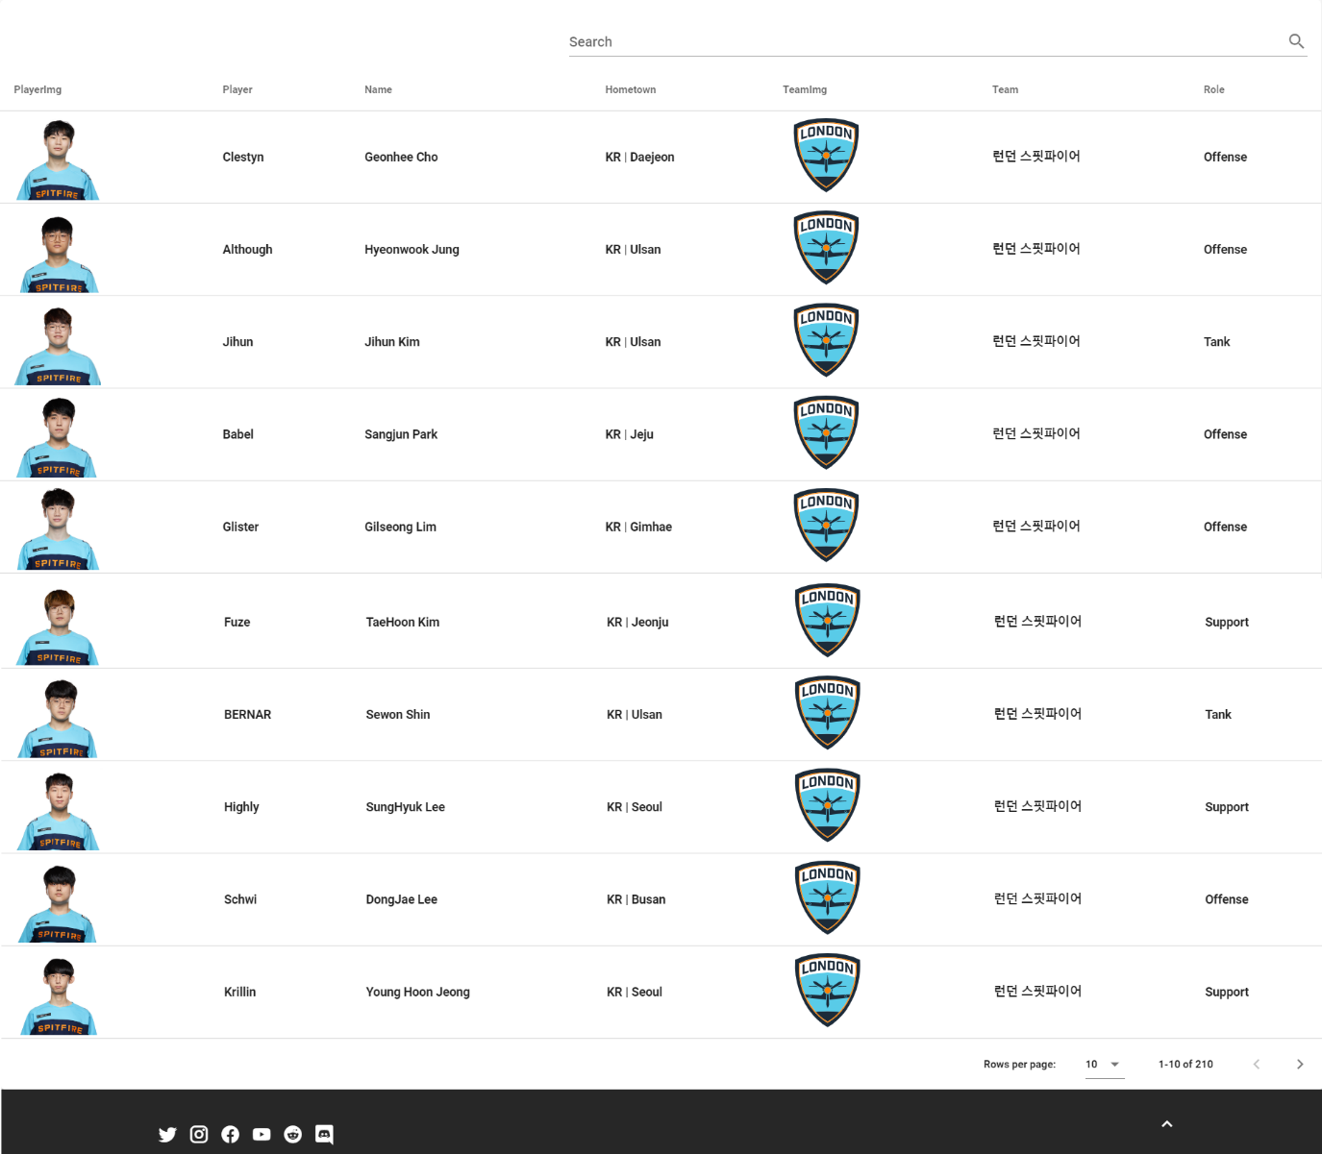

페이지 네이션이 되있는 선수 데이터 테이블을 볼수있다.

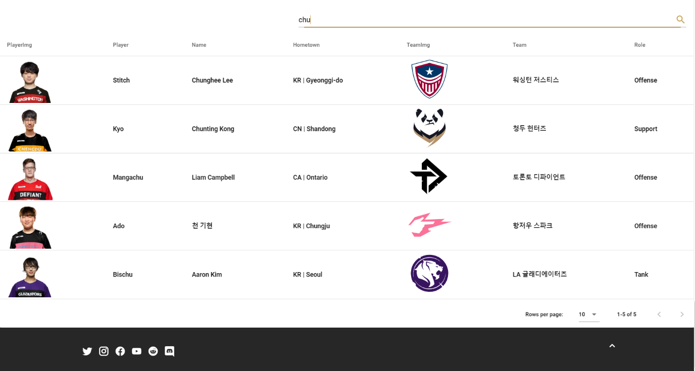

검색어를 입력하면 바로 적용되어 일치하는 값만 보여준다.

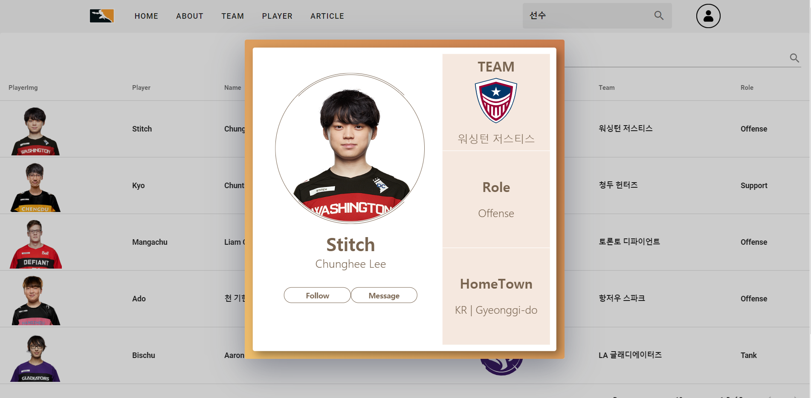

원하는 선수를 클릭하면 상세페이지를 모달창으로 띄워준다.